附件6

“广州市城乡居民最低生活保障证”、“广东省最低生活保障边缘家庭证”、“广州市特困职工证”模板

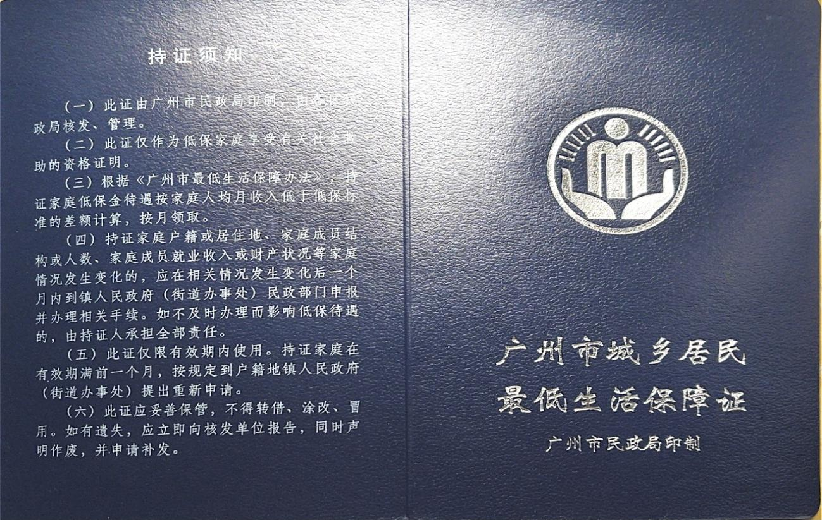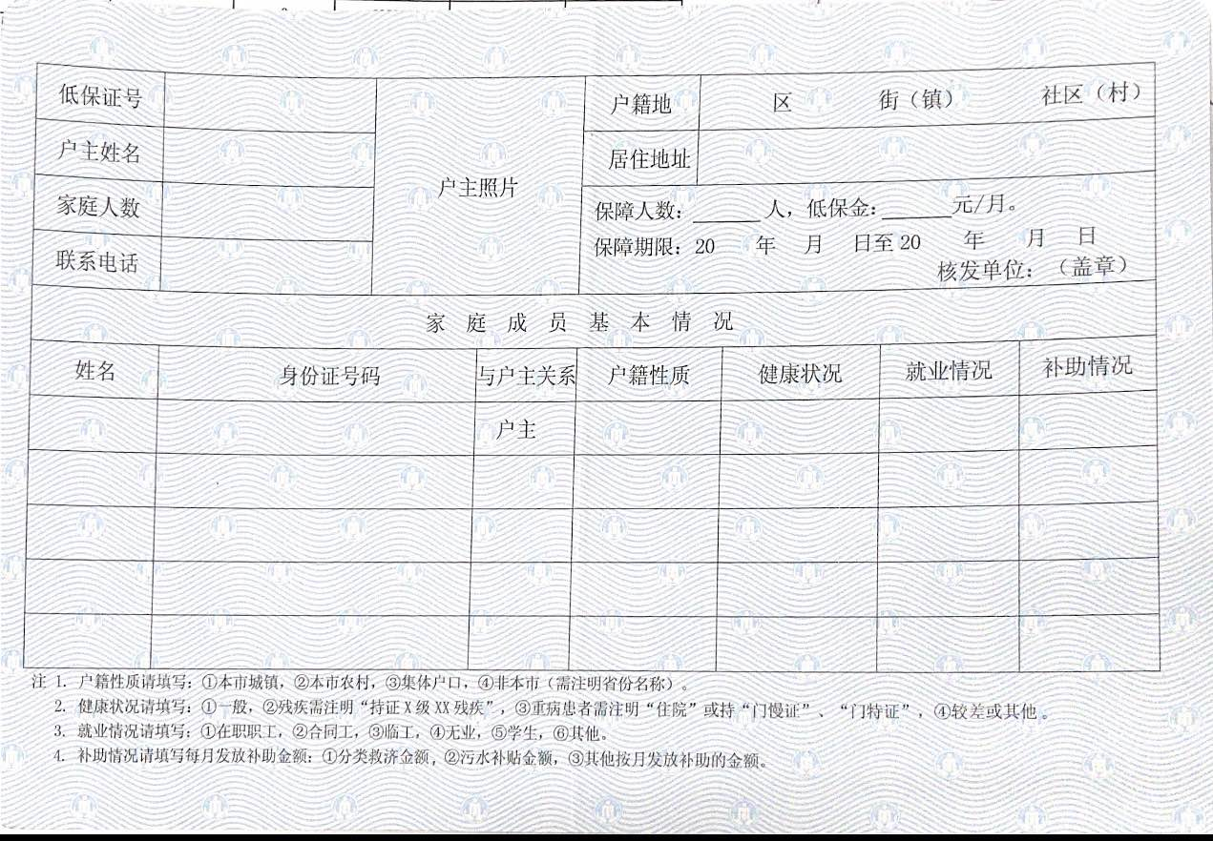

**注意，发证日期若距今1年以上，必须提供复核一栏时间，以确保在册。**

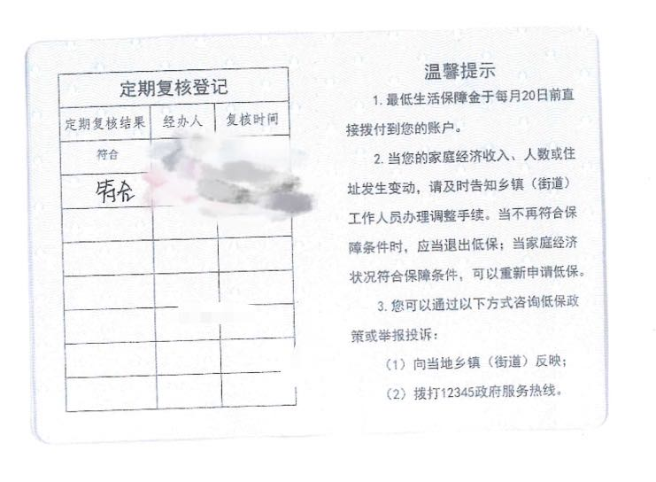

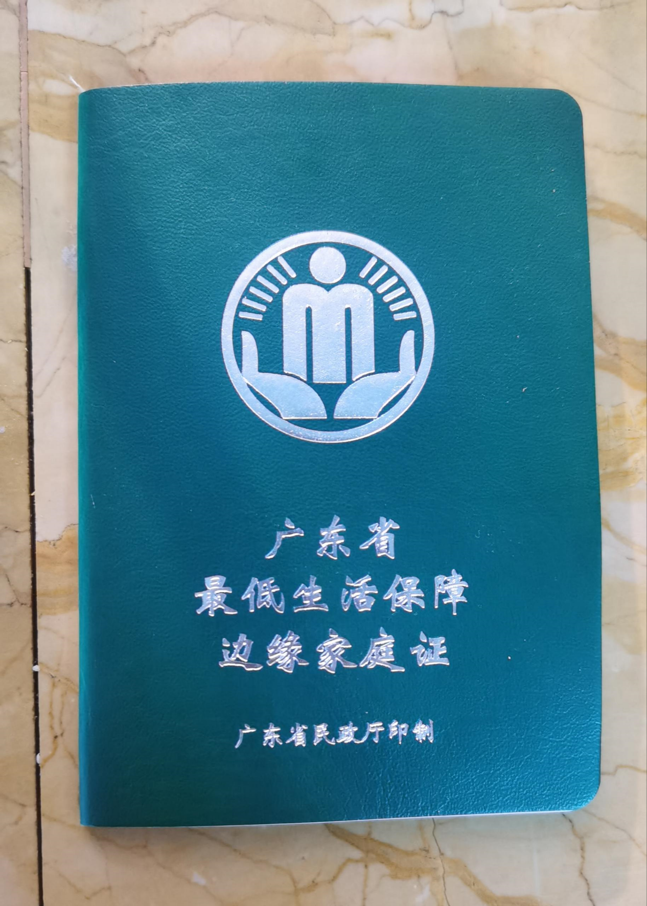

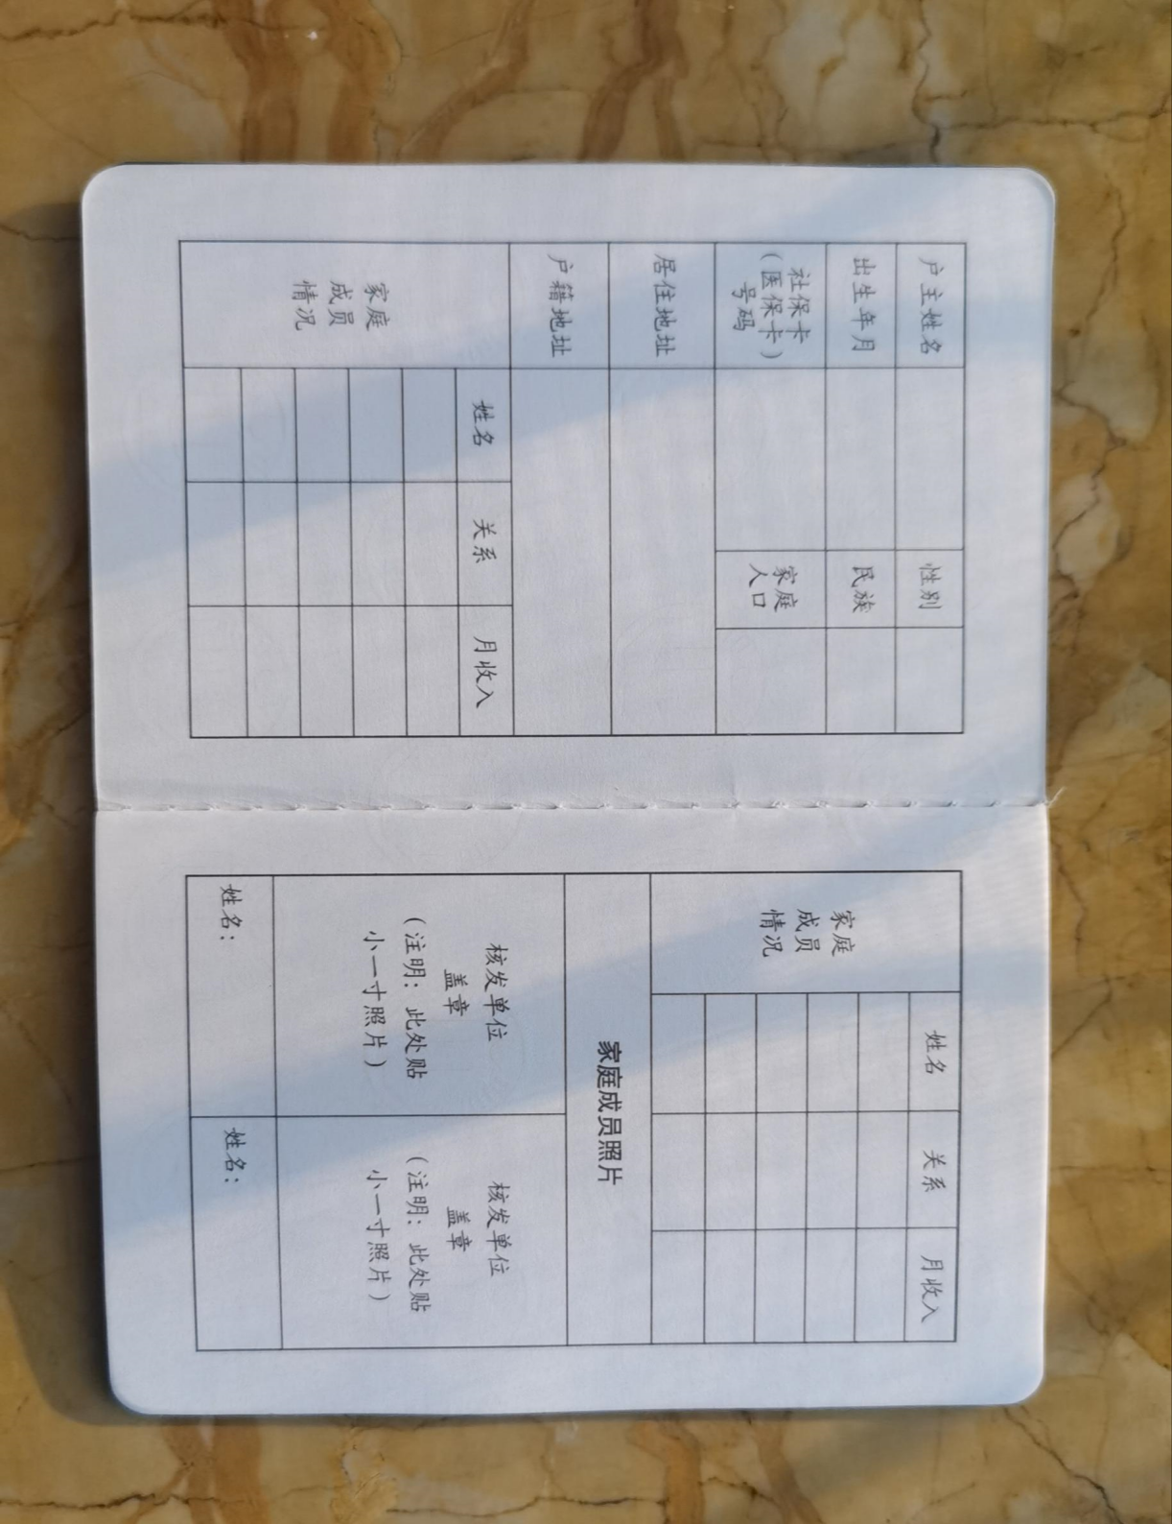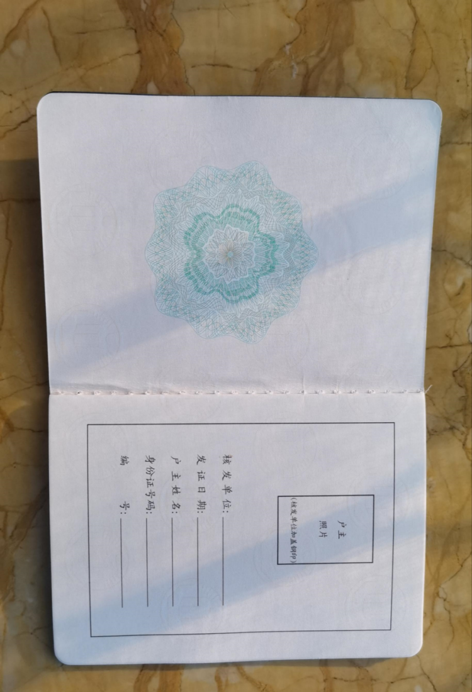

**注意，发证日期若距今1年以上，必须提供复核一栏时间，以确保在册。**

